
Российская Федерация
Иркутская область

ДУМА ШЕЛЕХОВСКОГО МУНИЦИПАЛЬНОГО РАЙОНА

Р Е Ш Е Н И Е

 | Принято на 12 заседании Думы
От 28.11.2024 № 37-рд | «28» ноября 2024 года

О внесении изменений в решение
Думы Шелеховского муниципального
района от 24.11.2022 № 43-рд

На основании предложений главы Баклашинского муниципального образования Фёдорова А.С., МБУ ДО ШР СШ «Юность», в соответствии с Федеральным законом от 28.12.2009 № 381-ФЗ «Об основах государственного регулирования торговой деятельности в Российской Федерации», Федеральным законом от 06.10.2003 № 131-ФЗ «Об общих принципах организации местного самоуправления в Российской Федерации», приказом Службы потребительского рынка и лицензирования Иркутской области от 20.01.2011 № 3-спр «Об утверждении Порядка разработки и утверждения органами местного самоуправления муниципальных образований Иркутской области схемы размещения нестационарных торговых объектов», руководствуясь ст. ст. 24, 25 Устава Шелеховского района,

Д У М А Р Е Ш И Л А:

      - Внести в решение Думы Шелеховского муниципального района от 24.11.2022 № 43-рд «Об утверждении Схемы размещения нестационарных торговых объектов на территории Шелеховского района» следующие изменения:
- в приложении 1:
а) раздел «Шелеховское городское поселение» дополнить пунктом 126.3 следующего содержания:
«
126.3 | г. Шелехов, 3 микрорайон, 44, 1 этаж,  в здании  МБУ ДО ШР СШ «Юность» Центр спортивных единоборств | вендинговый автомат (безалкогольные напитки, кондитерские изделия и т.д.) | да | общественное питание | 1 | муниципальная  собственность Шелеховского муниципального района | круглогодично
»;
б) раздел «Баклашинское сельское поселение» дополнить пунктом 128.1 следующего содержания:
«
128.1 | с. Баклаши, улица Ангарская, в районе магазина «Хозмаркет» | павильон | да | общественное питание | 42 | земельный участок, государственная собственность на который не разграничена | круглогодично
»;
- в приложении 2:
а) дополнить пунктом 126.3 следующего содержания:
«126.3. Нестационарный торговый объект, местоположение которого:
город Шелехов, 3 микрорайон, 44, 1 этаж, здание МБУ ДО ШР СШ «Юность» Центр спортивных единоборств.
Вендинговый автомат (безалкогольные напитки,
кондитерские изделия и т.д.), площадь 1 кв.м.

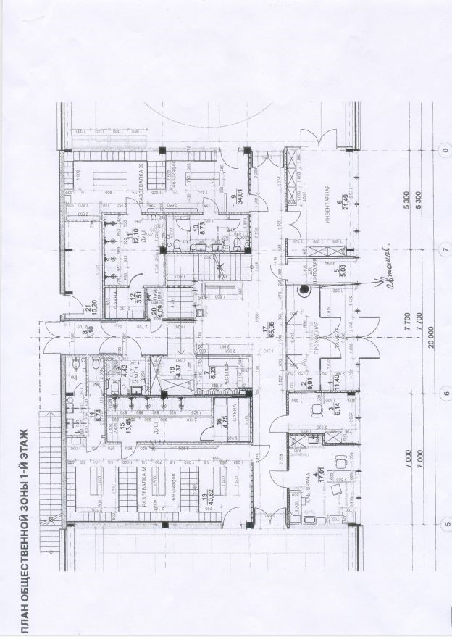

»;

б) дополнить пунктом 128.1 следующего содержания:
«128.1. Нестационарный торговый объект, местоположение которого: Иркутская область, Шелеховский район, с. Баклаши, ул. Ангарская, в районе магазина «Хозмаркет»: павильон, площадь земельного участка 42 кв.м.

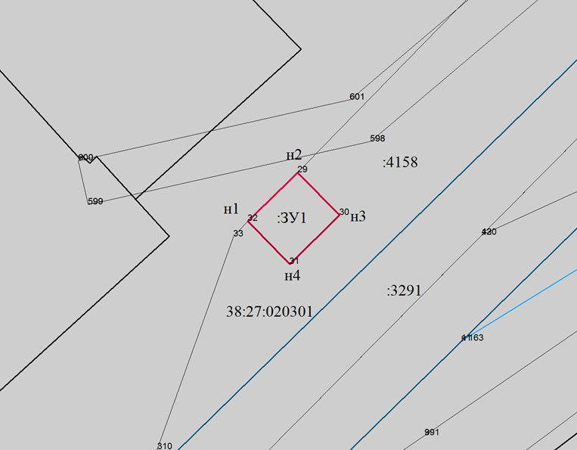

№ | X | Y
н1 | 378422.34 | 3319133.01
н2 | 378427.24 | 3319138.01
н3 | 378422.95 | 3319142.21
н4 | 378418.05 | 3319137.21
н1 | 378422.34 | 3319133.01
».
2. Администрации Шелеховского муниципального района в течение 5 рабочих дней со дня утверждения настоящего решения направить его в службу потребительского рынка и лицензирования Иркутской области в установленном порядке.
3. Настоящее решение подлежит официальному опубликованию в газете «Шелеховский вестник» и размещению на официальном сайте Администрации Шелеховского муниципального района в информационно-телекоммуникационной сети «Интернет».

Председатель Думы Шелеховского  муниципального района | Мэр Шелеховского  муниципального района
_______________ А.Н. Солдатенко | ________________М.Н. Модин

